海沙淡化技术
天然海沙通过海沙淡化设备的料斗进入给料机，再通过给料机调节上料速度，然后经过输送机匀速将天然海沙输送到滚筒筛，旋转的搅拌滚筒对海砂进行充分的搅拌清洗，并将大块石块儿、贝壳等杂质筛分去除。
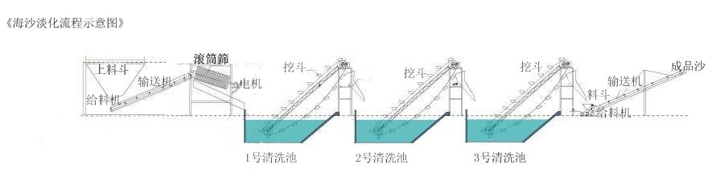
沙浆则进入到1号清洗池，清洗过后，由挖斗将海沙输送到振动洗料机震荡冲洗，然后进入2号清洗池，再由挖斗输送到搅洗筒，同时向搅洗筒内注入氯粒子脱模剂（由氯离子脱模机生产的氯粒子脱模剂，氯粒子脱模剂是我公司特有的海沙除氯技术，这种氯离子脱模剂具有强渗透，无污染的特点。即他能够迅速破坏海沙表面附着的氯离子保护膜，清洗海沙后可直接排入大海，其排污物只有泥和水，不会对环境造成污染），通过旋转桨的不断旋转搅拌使海沙与氯粒子脱模剂充分混合，从而破坏海沙表面附着的氯离子保护膜，使沙氯离子同水流彻底的混合，并与海沙彻底的脱离。
海沙经搅洗筒清洗过后进入到3号清洗池，经清洗后剩余氯离子等杂质则随着水流通过管道排出，洗净的海沙最后通过脱水筛进行脱水后，就可以从出料溜槽用皮带输送机输送到成品物料堆。
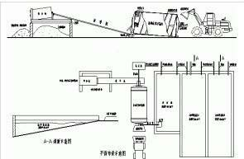
我公司是一家专业研发生产海沙淡化设备的机械设备厂家。我公司在原有的淡化设备基础上研发生产的新型海沙淡化设备，淡化效果更好，可以将淡化后的海沙中的氯离子含量小于0.01%；而且过去的海沙淡化设备用2方水只能清洗1方的海沙，现在的现行海沙淡化设备使用新型的淡化、除氯药剂，现在只需要0.7方水就可以原先体积的海沙。海沙淡化投资项目既有很好的社会、生态效益，而且有着可观的经济效益。
经过我公司的海沙淡化设备处理过的海沙，经过当地质检部门的专业检验，证实完全符合国家的施工质量标准
2017年由厦门市政府公物采购举行的竞标项目，经过与几家实力雄厚的公司激烈竞标，我公司成功中得该项目海砂淡化生产线的采购。并于2017年5月2日受厦门万翔同实业有限公司委托，我司以竞争性磋商采购方式进行海砂淡化生产线采购，由厦门市公物采购招投标有限公司代理。
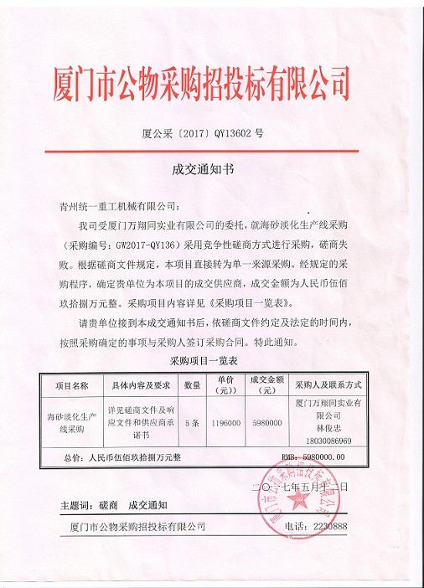
本次投标时间紧、任务重，自得到招标信息后，公司领导十分重视，针对项目精心布置投标工作，明确分工和责任，对投标文件、技术质量等都提出具体要求。我们认真研究招标文件，领会招标意图，制定了周密的工作计划、事前准备并精心组织实施。各部门相关人员迎难而上，团结一致，加班加点，高效率、高质量编制投标文件，并按期保质地交付招标方。最终，凭借公司良好的信誉、行业经验、强大技术实力以及优秀的方案、完善的质量进度保证体系、合理的报价赢得了招标单位的肯定，顺利中标。
公司在众多的竞争者当中脱颖而出，顺利再次中标，这无疑是对公司的综合实力、技术水平的又一次肯定，也是客户对统一重工品牌的认可，更是对青州统一重工机械产品的认可。
此次成功中标离不开公司领导的正确决策和各部门人员的全力配合。项目中标对公司以后业务推广、拓宽市场具有重要意义，不仅展示了公司的实力，同时也展示了我公司的核心竞争力。

